本科生素质能力测试系统使用规范
一、注意事项及时间安排 2
二、班主任使用规范 3
三、 学生使用规范 7

一、注意事项及时间安排
各位班主任老师、同学们，你们好！
关于素测系统有以下几点注意事项：
班级素测时间安排推荐：
第一步：9月6日-9月9日24点
选出测评小组并完成班级互评、测评小组评分和班主任赋分；年级辅导员给年级学生赋分
第二步：9月6日-9月11日24点
班主任完成班级内附加分项的审核。
第三步：9月6日-9月13日24点
年级辅导员完成年级附加分项的审核
第四步：9月14日早
班主任在系统中完成本班学生素测成绩计算（点击计算按钮）
以下是素测系统班主任端操作流程：

二、班主任使用规范
首先西北农林科技大学信息门户
链接地址：https://newehall.nwafu.edu.cn/
1.点击进入——本科生素质能力测评系统。
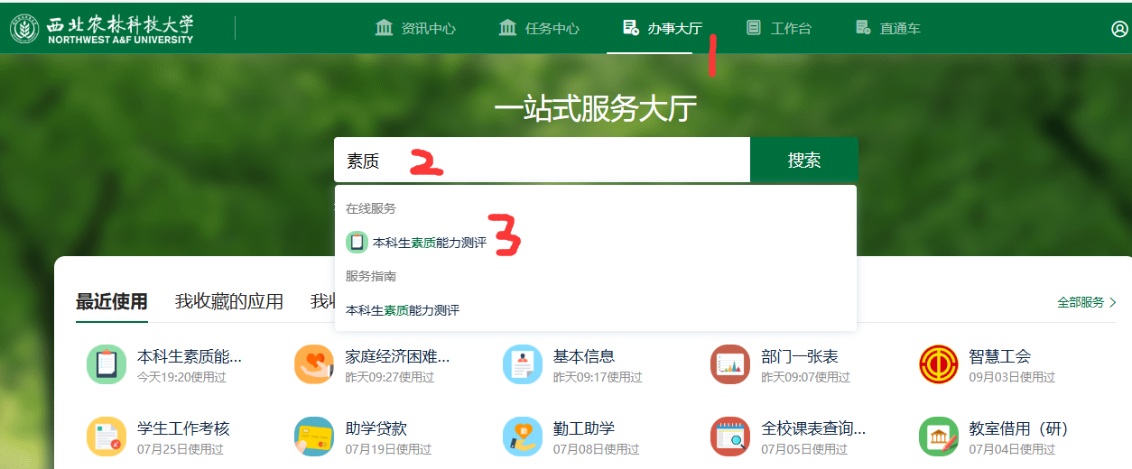
- 选择身份：班主任
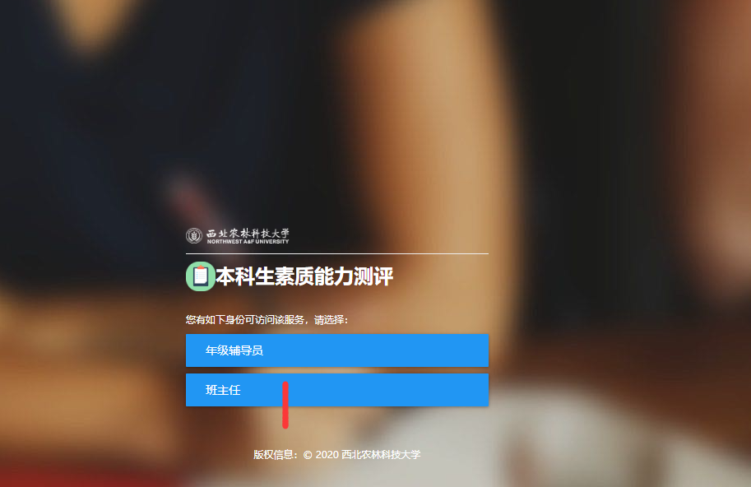
- 设置班级测评小组成员
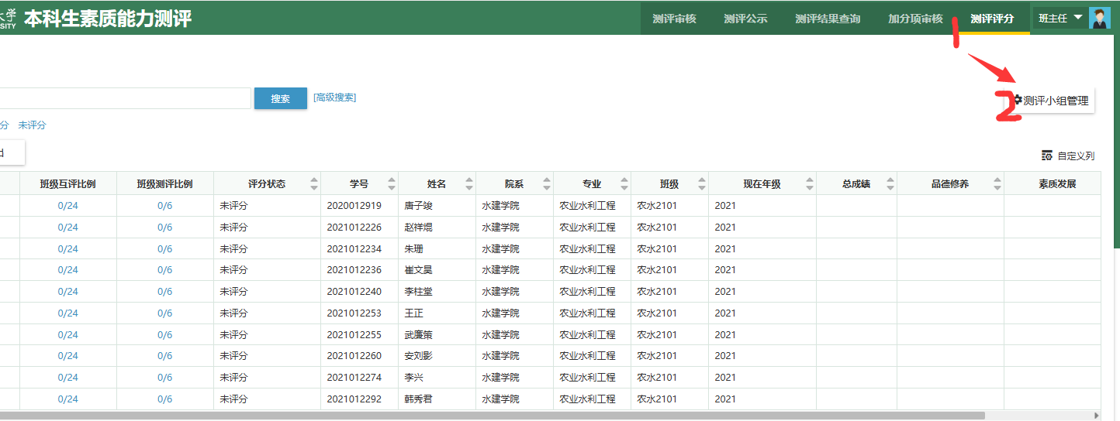
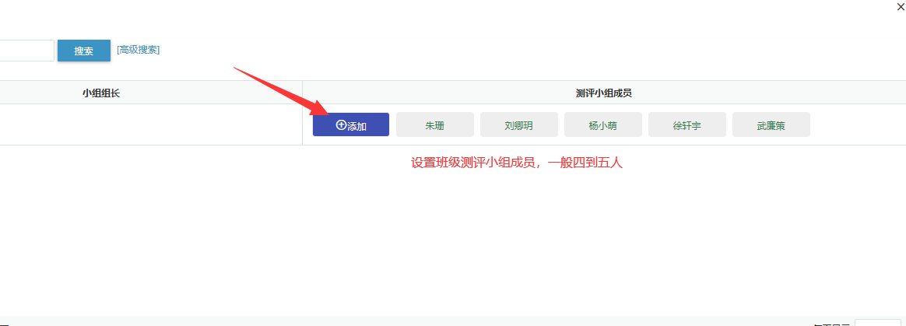
- 进行测评小组评分
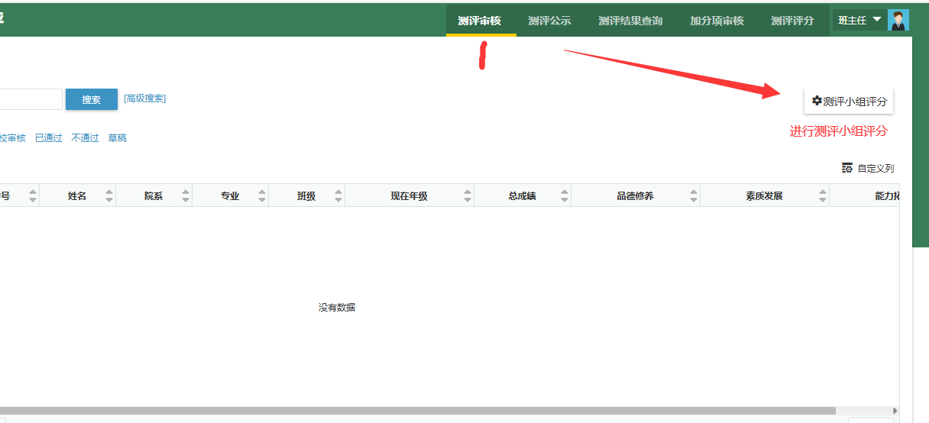
- 进行加分项审核
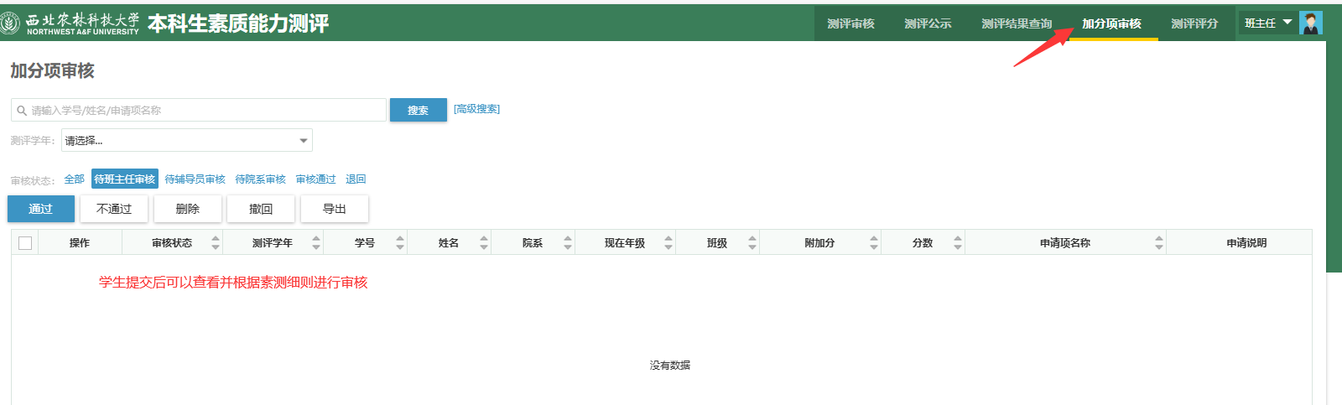
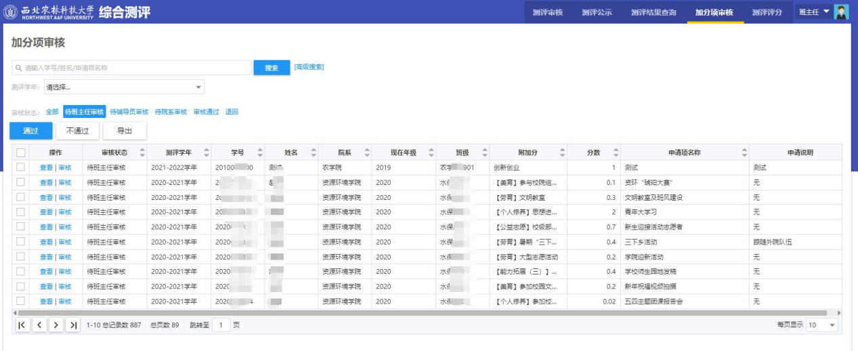
6.当所有评分项和附加分审核无误后，班主任点击计算按钮。
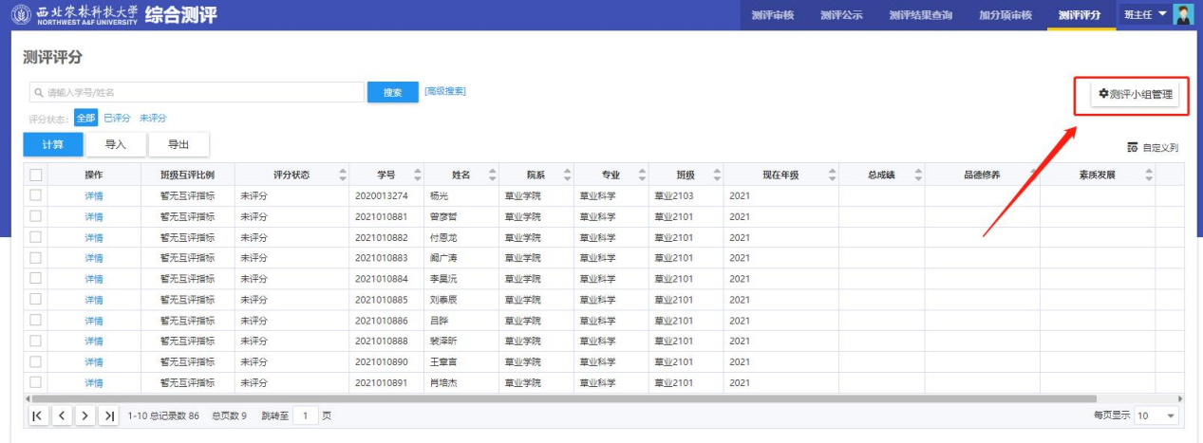
关于素测系统有以下几点注意事项：
1.班级互评与班级小组测评评分，班主任可点击蓝色评分进度进入对评分错误学生分值进行删除，删除后需要提醒学生重新提交评分；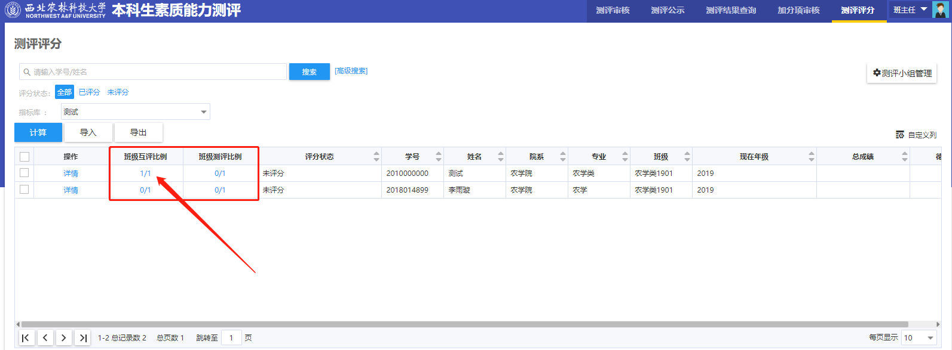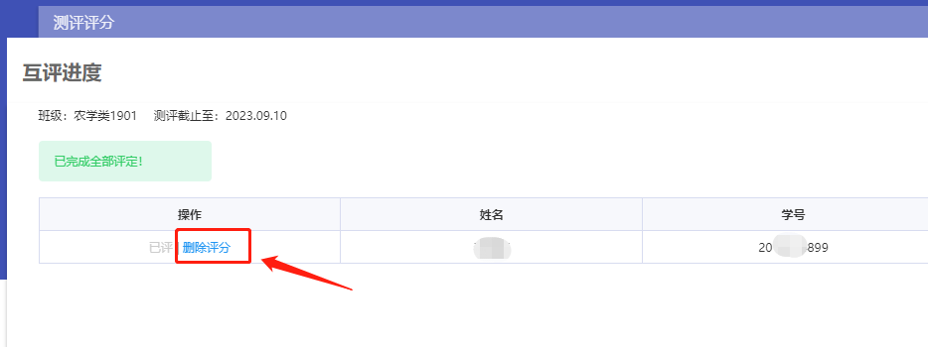
2.班主任审核加分项，有问题的学生申请，老师可直接删除。
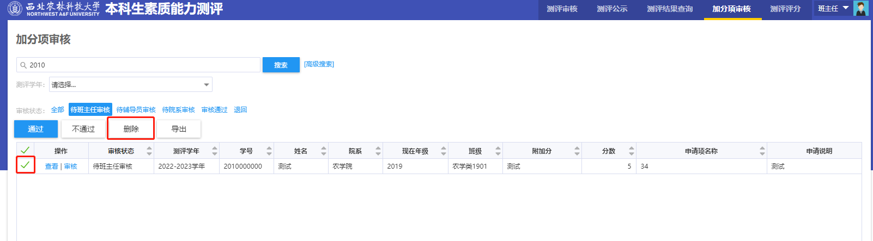
3.加分项审核老师在审核时，可编辑学生加分项分值。（修改分数需要提前告知学生）
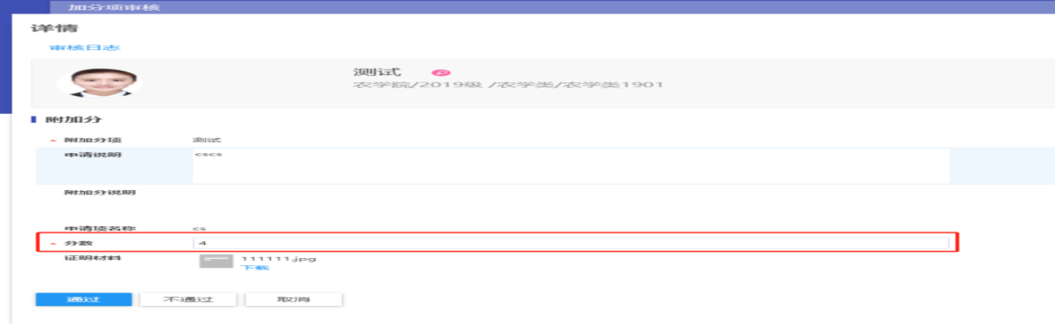

学生使用规范
首先西北农林科技大学信息门户
链接地址：https://newehall.nwafu.edu.cn/
1.点击进入——本科生素质能力测评系统。
2.班级测评（班级测评小组进行）
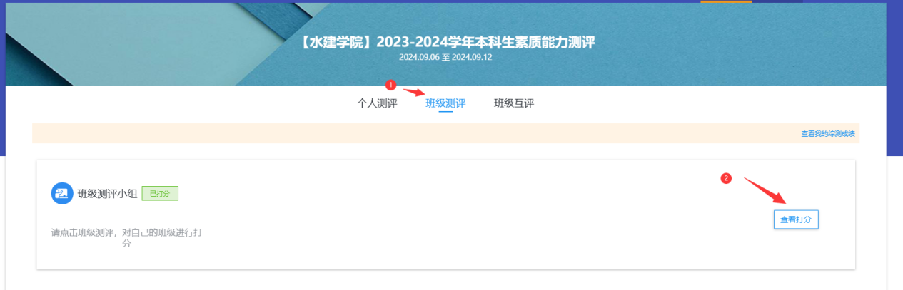
3.班级互评（班级所有学生）
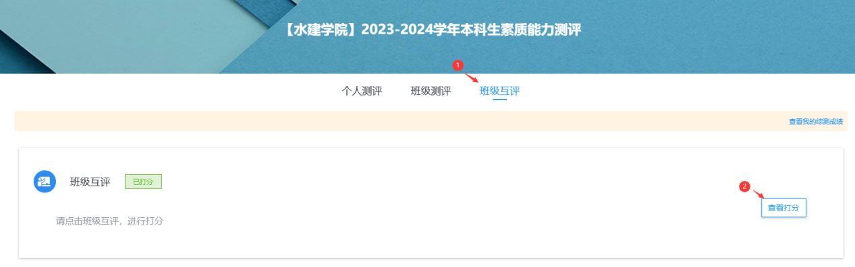
4.附加分提交
需要严格按照通知中的模板要求，提交pdf文件。
